# UiPathExcel写入操作

# Excel 写操作

## 写一个单元格

### 控件介绍

**Write Cell**: 使用Write Cell控件，在指定单元格写入内容

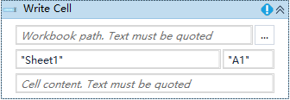 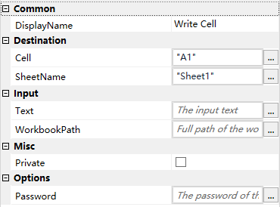

常用属性介绍:

Destination:

Cell: 要写入的单元格。如果在指定坐标处已经存在一个值，则会将其覆盖

SheetName: 需要写入的工作簿名称

Input:

Text: 要写入单元格或范围的值或公式

WorkbookPath: 需要写入的Excel文件路径

Misc:

Private: 如果选中，则变量和参数的值不再记录在详细级别

Options:

Password: Excel 文件密码(如无可忽略)

### 案例说明

给定Excel 文件“writeExample.xlsx“，在”B1”单元格，写入内容”Hello UiPath”，在”B2”单元格键入公式”=B1&” Hello World””

### 操作步骤

第一步：使用Write Cell 控件，输入Excel文件路径，在Input 属性中键入”Hello Uipath”

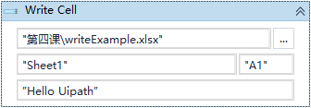

第二步：使用Write Cell 控件，在Input 属性中键入"=B1&"“ Hello World""“

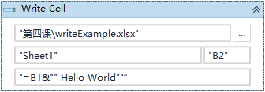

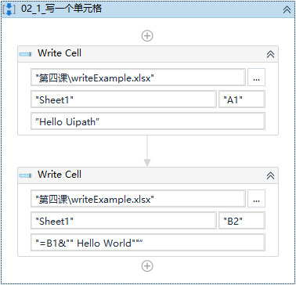

## 写一行

### 控件介绍

**Write Range**: 使用Write Range控件，在指定范围单元格写入内容

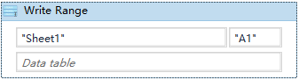 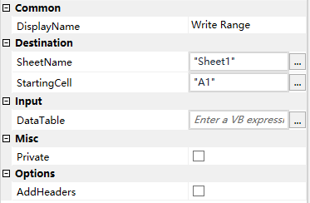

常用属性介绍:

Input:

SheetName: 需要写入的工作簿名称

StartingCell: 从指定单元格开始写入数据

Input:

DataTable: 要写入单指定范围的数据

Misc:

Private: 如果选中，则变量和参数的值不再记录在详细级别

Options:

AddHeaders: 如果选中，列标题也将写入指定表格的范围

### 案例说明

给定Excel文件”Employees300.xlsx”，使用Read Write控件读取A2行的数据，并写入到文件”writeExample.xlsx”中

### 操作步骤

第一步：使用Read Range控件，输入Excel文件路径，读取A2到E2范围的数据，保存到变量rowDT中

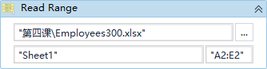

第二步：使用Write Range控件，从A2行开始写入数据

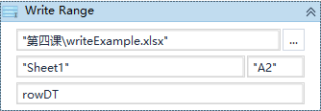

## 写一列

### 控件介绍

**Write Range**: 使用Write Range控件，在指定范围单元格写入内容

### 案例说明

给定Excel文件”Employees300.xlsx”，使用Read Write控件读取A列的数据，并写入到文件”writeExample.xlsx”中

### 操作步骤

第一步：使用Read Range控件，输入Excel文件路径，读取A1到A320范围的数据，保存到变量columnDT

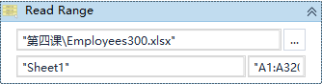

第二步：使用Write Range控件，从A1列开始写入数据

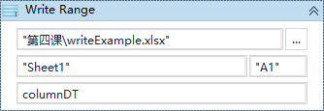

## 写多行多列

### 控件介绍

Write Range: 使用Write Range控件，在指定范围单元格写入内容

### 案例说明

给定Excel 文件“Employees300.xlsx“，读取从单元格”A2”到”E7”范围的数据，并将数据写入到“ writeExample.xlsx “文件的由”A2”开始的单元格中

### 操作步骤

第一步：使用Read Range控件，输入Excel文件路径，读取从单元格” A2 ”到” E7”范围的数据

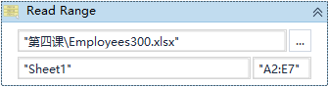

第二步：使用Write Range控件，输入Excel文件路径，写入由步骤一中从单元格” A2 ”到” E7”范围的数据

